**Дата:** 22.04.22

**Клас:** 3 – Б

**Предмет:** *Українська мова*

**Вчитель:** Лисенко О. Б.

**Тема: *Розвиток зв’язного мовлення. Розповідаю, як турбуюся про своє здоров'я.***

**Мета**: учити учнів застосовувати набуті знання, уміння та навички у процесі виконання завдань; вчити писати розповіді на основі малюнків, вірша, вражень від музичного твору та власних спостережень, викладати свої думки в письмовій формі; розвивати аналітичне мислення, увагу; виховувати спостережливість, взаємоповагу; інтерес до оточуючого, любов до природи.

**Хід уроку**

***Користуйтеся презентацією під час опрацювання даної теми уроку або відео уроком за посиланням:***

[***https://www.youtube.com/watch?v=MIWxXSAePXE***](https://www.youtube.com/watch?v=MIWxXSAePXE)

**1. Організаційний момент.**

***Приготуйте, будь ласка, все, що потрібно для уроку: підручник, зошит, ручку, олівці.***

***Старанно працюйте. Не забувайте робити хвилинки відпочинку та релаксації під час уроку.***

**2. Актуалізація опорних знань.**

**1) Гімнастика для очей:**

[**https://www.youtube.com/watch?v=u_fLRqqJ59E**](https://www.youtube.com/watch?v=u_fLRqqJ59E)

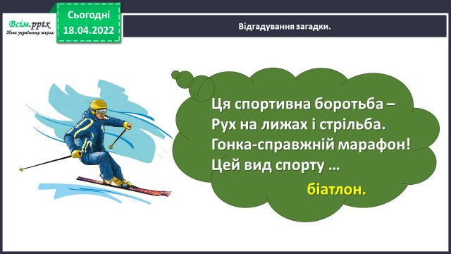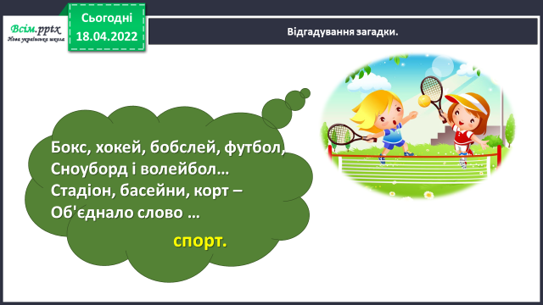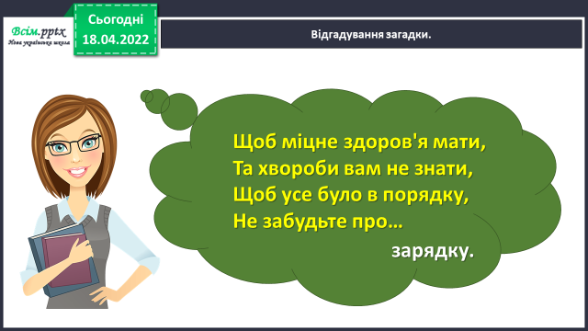**2) Відгадування загадок.**

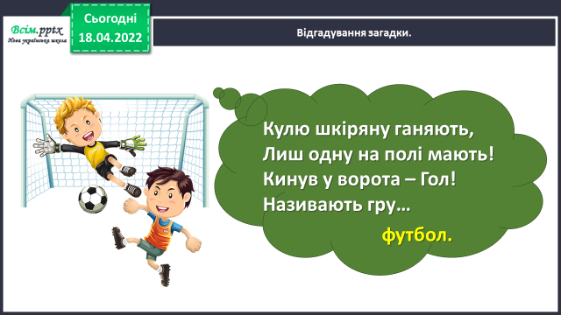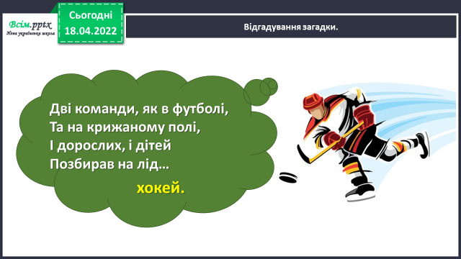

**3) Складіть павутинку до слова «здоров'я».**

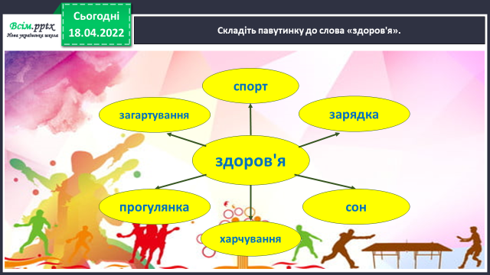

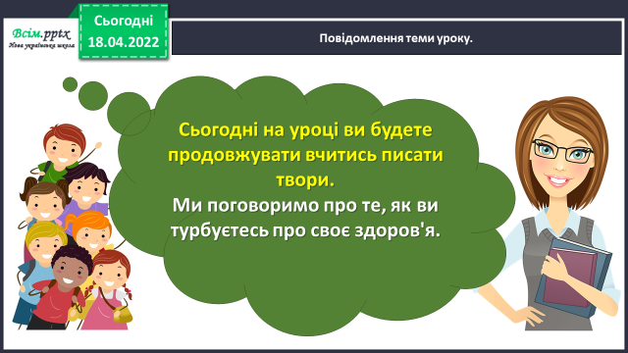**3. Повідомлення теми уроку.**

**4. Робота за темою уроку.**

**1) Завдання 1.**

***Розглянь малюнки. Розкажи, як діти турбуються про своє здоров'я.***

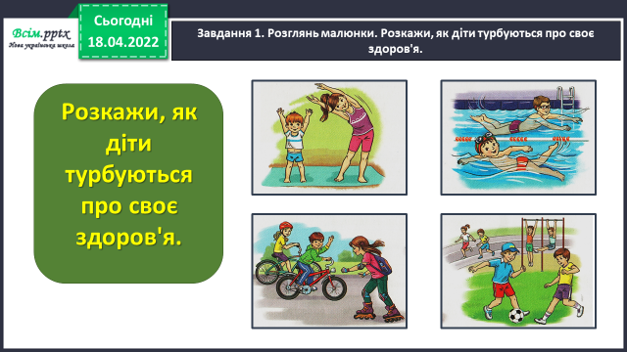

**2) Завдання 2.**

***Розкажи за поданими запитаннями, я ти дбаєш про своє здоров'я.***

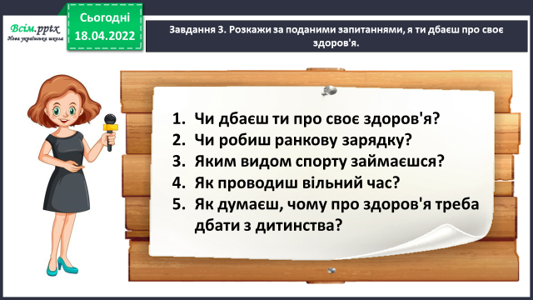

**3) Завдання 3.**

***Приготуйся написати розповідь про те, як ти турбуєшся про своє здоров'я. Прочитай слова у словниковій скарбниці. Обери ті, які підходять до твоєї розповіді.***

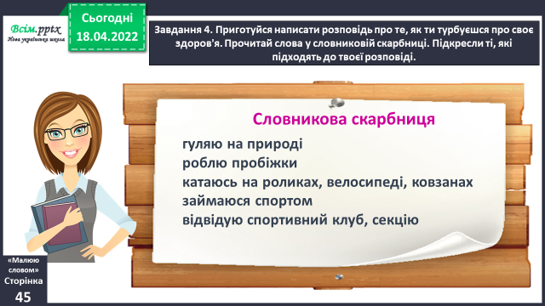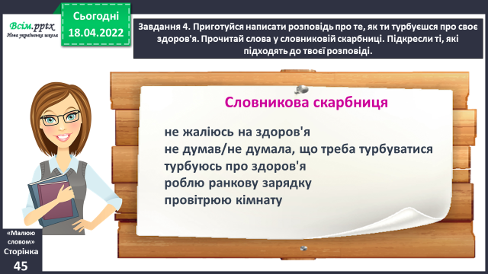

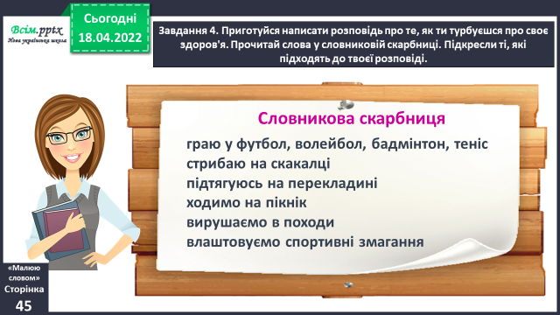

**4) Завдання 4.**

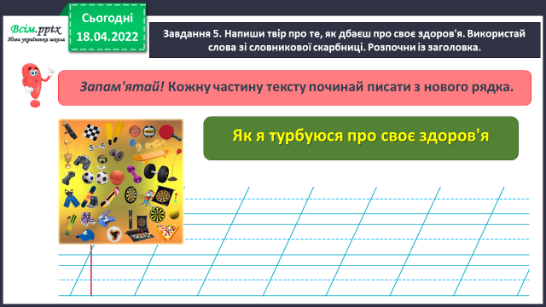***Напиши твір про те, як дбаєш про своє здоров'я. Використай слова зі словникової скарбниці. Розпочни із заголовка.***

**5) Завдання 5.**

***Прочитай свій твір. Якщо знайдеш помилки – виправ їх.***

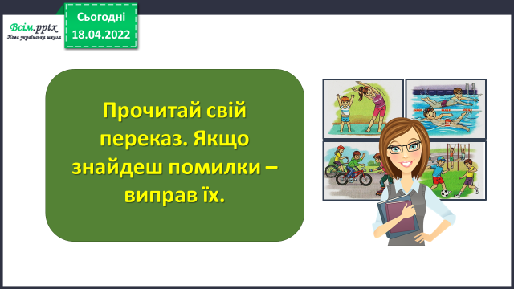

**6) Завдання 6.**

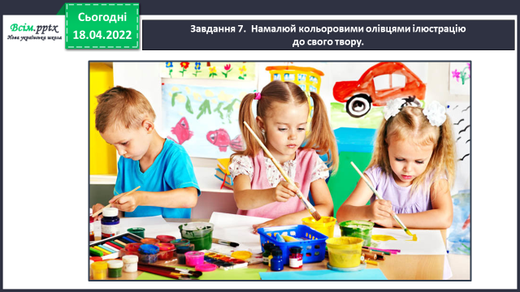***Намалюй кольоровими олівцями ілюстрацію до своєї розповіді.***

**5.** **Підсумок.**

1) Вправа «Загадкові листи».

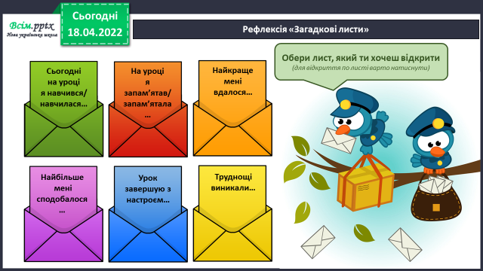

2) Домашнє завдання.

Написати твір на тему «***Як турбуюся про своє здоров'я.*** »

За бажанням намалювати малюнок.

***Роботи надсилайте на Human.***